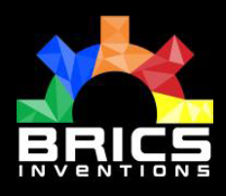
2025金磚國家國際線上發明大賽報名表
發明人  姓 名  請勿修改表格  請勿修改表格  請勿修改表格 |  |  | 發明人填寫姓名注意事項：  ※此欄為若得獎,獎狀上的得獎者姓名,一位以上之發明人,請一律填寫於此,資料一旦送出,不得變更修改。
 |  |  | (中)
 |  |  | (護照英文名)
公司/學校  名稱 |  |  | (中) | 統一編號
 |  |  | (英)
聯絡地址 |  |  | (中)
 |  |  | (英)
電 話 |  |  |  | 手 機
E-mail |  |  |  | http://
聯絡人 |  |  | 姓名： 職稱：  電話： E-mail:
台灣專利 |  | □發明 號 □新型 號 □設計 號
專利名稱 |  |  |  | □公告中案號 號  □申請中案號 號
作品名稱 |  | (中)
 |  | (英)
作  品  介  紹 | 產品介紹(中英文簡要說明各約150字)

